Ada sebuah kasus kejahatan cyber, setelah dilakukan oleh TKP ditemukan sebuah barang bukti yaitu berupa usb flashdisk,

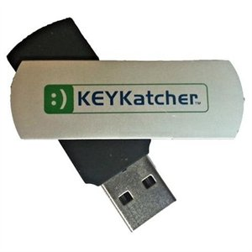

17 0B 08 2C 1A 0C 1D 2C 07 04 11 2C 13 0C 12 17 15 08 0E

setelah dilakukan analisa ditemukan Hex String seperti diatas ini, lakukan analisa lebih lanjut dan temukan jawabannya :